**KB Übung 3, Seite 25: Können wir den Klimawandel aufhalten?**

1. **Was könnt ihr für den Klimawandel tun? Notiere Ideen.**

zu Hause:

in der Schule:

unterwegs (en route):

beim Einkaufen:

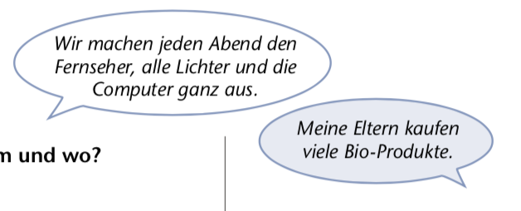

1. **Hört zu. Beantworte die Fragen kurz.**

Was ist das Thema?

Wer spricht?

Mit wem spricht die Person?

Wo sprechen diese beiden Personen?

1. **Hört weiter. Welche Tipps nennt der Experte? Markiere.**

**Schreibübung: ich und die Umwelt**

**Lies die folgenden Fragen.**

* Was sind die Gründe (=raisons) und Folgen (=conséquences) vom Klimawandel?
* Was machst du persönlich, um Energie zu sparen? (zu Hause, in der Schule, beim Einkaufen, unterwegs, …)
* Was kannst du noch in deinem Verhältnis (=dans ton comportement) verbessern, um der Umwelt zu helfen?

**Welche Wörter/Ausdrücke (=expressions) möchtest du unbedingt in deinem Text benutzen? Schreibe 4 Ideen.**

_________________________ _________________________

_________________________ _________________________

**Schreibe einen Text. In diesem Text musst du die drei obenen Fragen beantworten.**